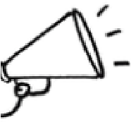
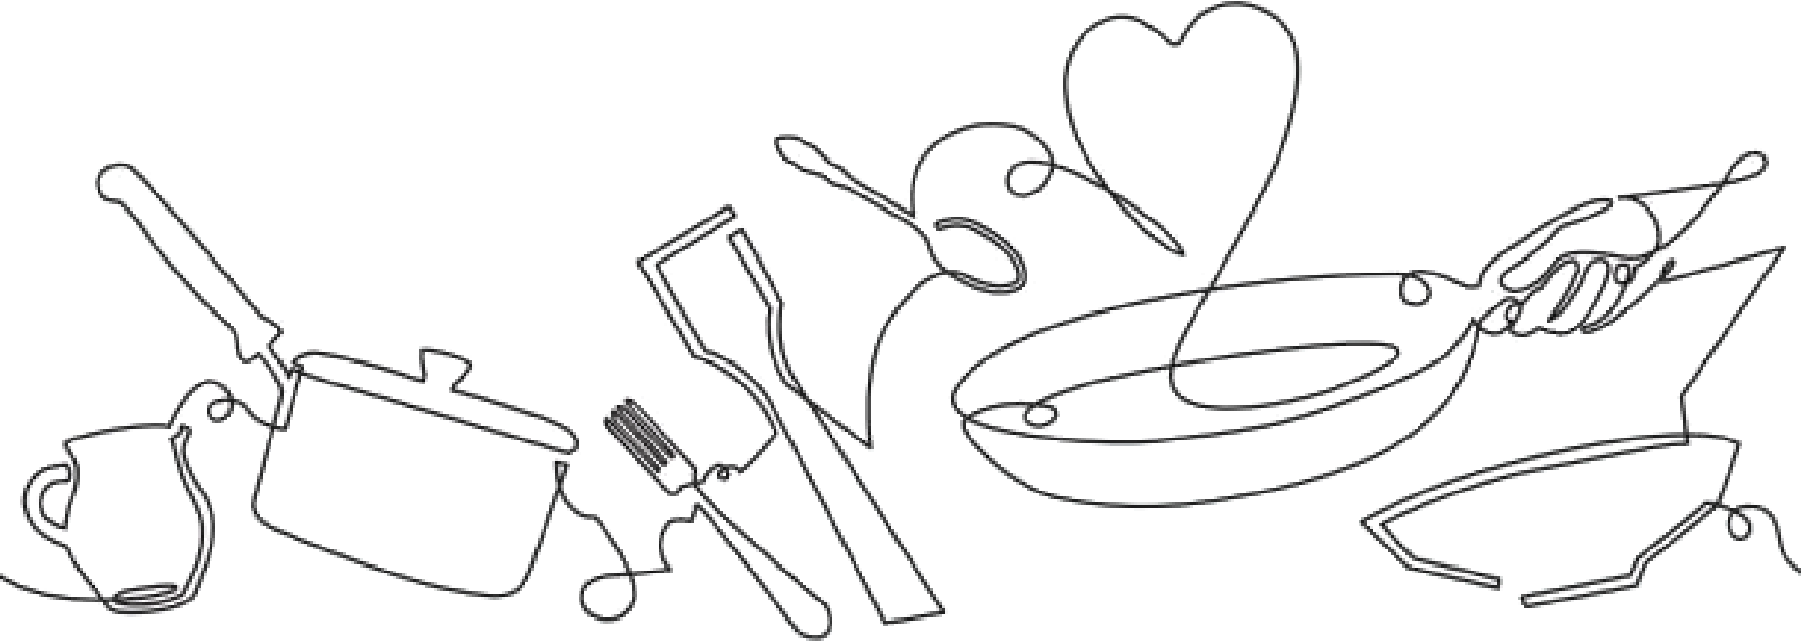
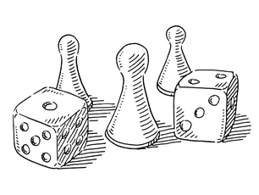
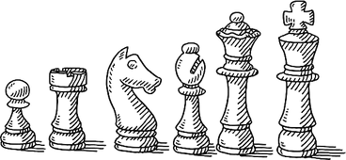
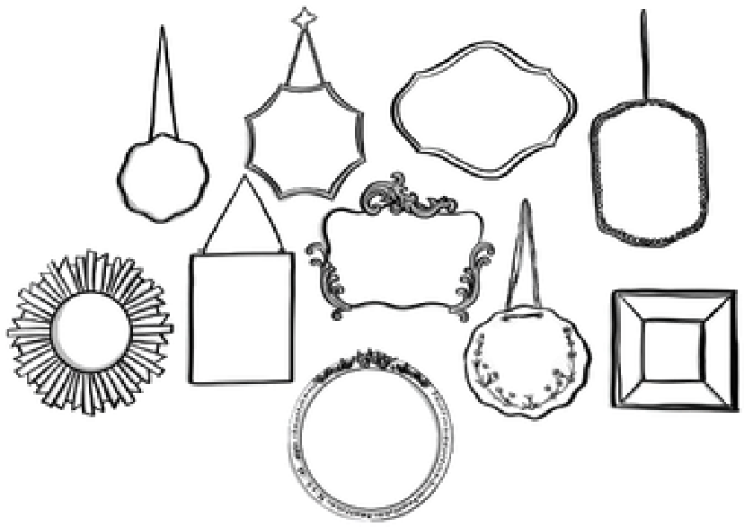
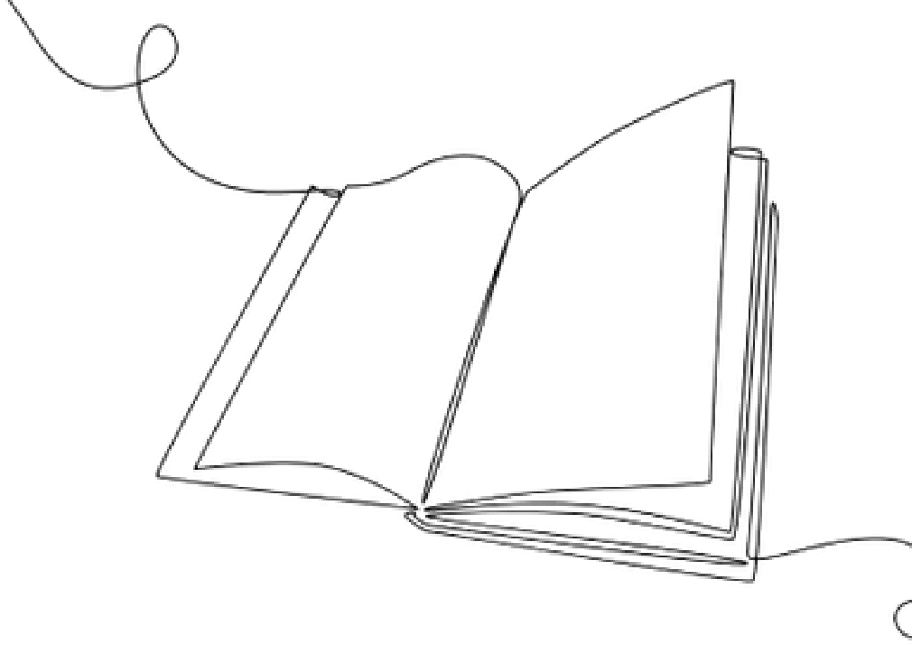
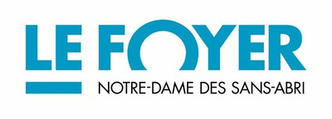
DON DE PETITS OBJETS EN BON ÉTAT (VAISSELLE, DÉCORATION, LIVRES, JEUX …) DE JANVIER À MARS 2023 !
Réemploi
en
déchetterie
!

RENDEZ-VOUS EN DÉCHETTERIES DE : BRIGNAIS, TERNAY, SAINT SYMPHORIEN D'OZON, MORNANT OU ST LAURENT D'AGNY

